|  |
| --- |
| **ĐẠI HỌC QUỐC GIA THÀNH PHỐ HỒ CHÍ MINH**  **TRƯỜNG ĐẠI HỌC KHOA HỌC TỰ NHIÊN**  **KHOA: CÔNG NGHỆ THÔNG TIN** **BÁO CÁO ĐỒ ÁN CUỐI KÌ**  **Báo cáo Performance Testing**  **MÔN: KIỂM THỬ PHẦN MỀM**    **NHÓM THỰC HIỆN – NHÓM F2:**  **MSSV: 20120049 – HỌ TÊN: Nguyễn Hải Đăng**  **MSSV: 20120084 – HỌ TÊN: Nguyễn Văn Hiếu**  **MSSV: 20120458 – HỌ TÊN: Hồ Sĩ Đức**  **MSSV: 20120467 – HỌ TÊN: Nguyễn Phước Hải**    **Giảng viên hướng dẫn: ThS. Trần Duy Hoàng**  **Giảng viên thực hành: ThS. Trương Phước Lộc**  **Lớp lý thuyết: 20_1**  **Học kỳ - Niên khoá: HK1 - 2023-2024** |

MỤC LỤC

I. Quá trình thực hiện 3

1. Sceranio thực hiện. 3

2. Các bước thực hiện – Sử dụng Jmeter. 3

3. Chạy load testing và Report. 6

# 

# Quá trình thực hiện

## Sceranio thực hiện.

* Bởi vì chính sách bảo mật của Firefly-iii nên việc đăng nhập và thực hiện khó khăn nên nhóm chỉ kiểm thử hiệu năng khi có hàng nghìn người dùng truy cập vào trang web cùng lúc.

## Các bước thực hiện – Sử dụng Jmeter.

* Bước 1: Tạo test plan – Khi mở Jmeter sẽ xuất hiện màn hình sau.

* Bước 2: Nhấn chuột phải Test Plan => Chọn Add => Threads (Users) => Thread Group.

* Bước 3: Nhập Number of Threads (số user) và ramp-up (thời gian trì hoãn khi một người dùng tiếp theo gọi request).

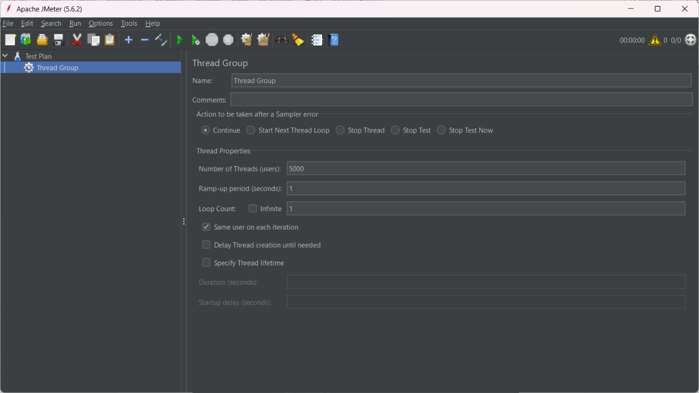

* Bước 4: Tạo HTTP Request – Nhấn chuột phải vào Thread Group => Sampler => HTTP Request.

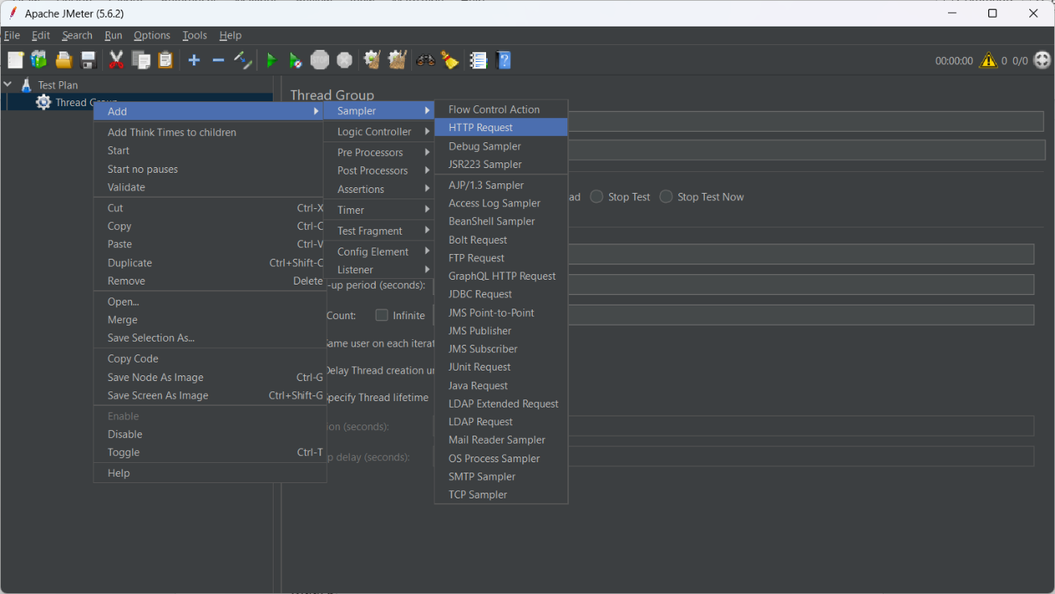

* Bước 5: Thay đổi Protocol, địa chỉ web, port (nếu có), path của API, phương thức (GET/POST/…), body data (nếu có).

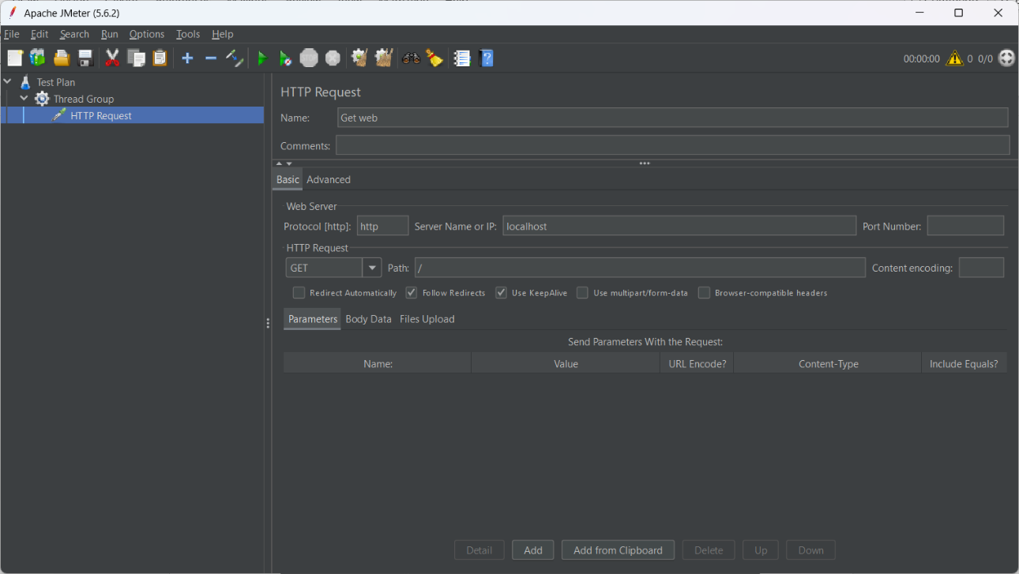

* Bước 6: Nhấn Ctrl + S, chọn Save khi cửa sổ chọn đường dẫn hiện lên, người dùng có thể thay đổi đường dẫn.

* Người dùng có thể tạo View Results Tree xem kết quả load testing khi debug.

## Chạy load testing và Report.

* Vì load testing chỉ có thể chạy Non-GUI nên ta sẽ sử dụng dòng command line sau:

jmeter -n -t [jmx file] -l [results file] -e -o [Path to web report folder]

* + [jmx file] là file test plan đã lưu.
  + Results file là report dạng csv.
  + [Path to web report folder] là report dạng web (HTML).
* Chạy dòng command line (chú ý directory ở trên command line phải ở thư mục bin) trên ta được kết quả như sau:

* + Đường dẫn file test plan: D:\apache-jmeter-5.6.2\backups\Firefly-iii-000001.jmx
  + Đường dẫn báo cáo CSV: D:\apache-jmeter-5.6.2\backups\Report Firefly\report.csv
  + Đường dẫn báo cáo web (HTML): D:\apache-jmeter-5.6.2\backups\Report Firefly
* Kết quả báo cáo CSV:

* Báo cáo bằng web:

